Nama : Ruchil Amelinda

NIM : 2211522006

Kelas : PBO-B

TUGAS BESAR PBO  
Pemesanan Chill Travel

1. **Interface Datapemesanan.java**

interface DataPemesanan {

int getNoPembelian();

String getNamaPelanggan();

String getAlamat();

String getTujuan();

int getJumlahPemesanan();

double getTotalBayar();

}

1. **PemasananTravel.java**

import java.text.SimpleDateFormat;

import java.util.Date;

class PemesananTravel implements DataPemesanan {

private int noPembelian;

private String namaPelanggan;

private String alamat;

private String tujuan;

private int jumlahPemesanan;

private double totalBayar;

private Date tanggalPemesanan;

public PemesananTravel(int noPembelian, String namaPelanggan, String alamat, String tujuan, int jumlahPemesanan, double totalBayar, Date tanggalPemesanan) {

this.noPembelian = noPembelian;

this.namaPelanggan = namaPelanggan;

this.alamat = alamat;

this.tujuan = tujuan;

this.jumlahPemesanan = jumlahPemesanan;

this.totalBayar = totalBayar;

this.tanggalPemesanan = tanggalPemesanan;

}

public int getNoPembelian() {

return noPembelian;

}

public String getNamaPelanggan() {

return namaPelanggan;

}

public String getAlamat() {

return alamat;

}

public String getTujuan() {

return tujuan;

}

public int getJumlahPemesanan() {

return jumlahPemesanan;

}

public double getTotalBayar() {

return totalBayar= jumlahPemesanan*70000;

}

public void setTotalBayar(double totalBayar) {

this.totalBayar = totalBayar;

}

@Override

public String toString() {

SimpleDateFormat dateFormat = new SimpleDateFormat("dd/MM/yyyy");

return "No Pembelian: " + noPembelian +

", Nama Pelanggan: " + namaPelanggan +

", Alamat: " + alamat +

", Tujuan: " + tujuan +

", Jumlah Pemesanan: " + jumlahPemesanan +

", Total Bayar: " + totalBayar +

", Tanggal Pemesanan: " + dateFormat.format(tanggalPemesanan);

}

}

1. **Program.java**

import java.text.ParseException;

import java.text.SimpleDateFormat;

import java.util.ArrayList;

import java.util.Date;

import java.util.Random;

import java.util.Scanner;

public class Program {

//kelas program merupakan anak dari kelas pemesanan travel

static final String USERNAME = "agen1";

static final String PASSWORD = "pass1";

static boolean isLoggedIn = false;

static Scanner scanner = new Scanner(System.in);

static ArrayList<PemesananTravel> listPemesanan = new ArrayList<>();

public static void main(String[] args) {

tampilkanLogin();

while (!isLoggedIn) {

tampilkanLogin();

}

// Setelah login berhasil

tampilkanMenu();

}

static void tampilkanLogin() {

System.out.println("=== Chill Travell ===");

// Menghasilkan CAPTCHA acak

String captcha = generateCaptcha();

System.out.println("Captcha: " + captcha);

System.out.print("Masukkan Captcha di atas: ");

String enteredCaptcha = scanner.next();

if (!captcha.equals(enteredCaptcha)) {

System.out.println("Captcha salah. Coba lagi.");

return;

}

System.out.print("Masukkan username: ");

String enteredUsername = scanner.next();

System.out.print("Masukkan password: ");

String enteredPassword = scanner.next();

// Periksa login

if (login(enteredUsername, enteredPassword)) {

System.out.println("Login berhasil!");

isLoggedIn = true;

} else {

System.out.println("Login gagal. Username atau password salah.");

}

}

static boolean login(String enteredUsername, String enteredPassword) {

return USERNAME.equals(enteredUsername) && PASSWORD.equals(enteredPassword);

}

static void tampilkanMenu() {

while (true) {

System.out.println("\n=== Menu Manajemen Pemesanan Travel ===");

System.out.println("1. Tambah Data Pemesanan");

System.out.println("2. Tampilkan Data Pemesanan");

System.out.println("3. Perbarui Data Pemesanan");

System.out.println("4. Hapus Data Pemesanan");

System.out.println("5. Keluar");

System.out.print("Pilih menu (1-5): ");

int choice = scanner.nextInt();

switch (choice) {

case 1:

tambahDataPemesanan();

break;

case 2:

tampilkanDataPemesanan();

break;

case 3:

perbaruiDataPemesanan();

break;

case 4:

hapusDataPemesanan();

break;

case 5:

System.out.println("Program selesai.");

scanner.close();

System.exit(0);

default:

System.out.println("Pilihan tidak valid. Silakan pilih 1-5.");

}

}

}

//menu menambah pesanan

static void tambahDataPemesanan() {

System.out.println("\n=== Tambah Data Pemesanan ===");

System.out.print("Masukkan noPembelian: ");

int noPembelian = scanner.nextInt();

System.out.print("Masukkan nama pelanggan: ");

String namaPelanggan = scanner.next();

System.out.print("Masukkan alamat: ");

String alamat = scanner.next();

System.out.print("Masukkan tujuan: ");

String tujuan = scanner.next();

System.out.print("Masukkan jumlah pemesanan: ");

int jumlahPemesanan = scanner.nextInt();

System.out.print("Masukkan total bayar: ");

double totalBayar = scanner.nextDouble();

System.out.print("Masukkan tanggal pemesanan (format: dd/MM/yyyy): ");

String tanggalPemesananStr = scanner.next();

try {

SimpleDateFormat dateFormat = new SimpleDateFormat("dd/MM/yyyy");

Date tanggalPemesanan = dateFormat.parse(tanggalPemesananStr);

//inheritance

PemesananTravel pemesanan = new PemesananTravel(noPembelian, namaPelanggan, alamat, tujuan, jumlahPemesanan, totalBayar, tanggalPemesanan);

listPemesanan.add(pemesanan);

System.out.println("Data pemesanan berhasil ditambahkan.");

} catch (ParseException e) {

//exception digunakan untuk menentukan format tanggal benar atau tidak

System.out.println("Format tanggal tidak valid. Tidak dapat menambahkan data pemesanan.");

}

}

//menu menampilkan

static void tampilkanDataPemesanan() {

System.out.println("\n=== Data Pemesanan Travel ===");

for (PemesananTravel pemesanan : listPemesanan) {

System.out.println(pemesanan);

}

}

//memperbarui data

static void perbaruiDataPemesanan() {

System.out.println("\n=== Perbarui Data Pemesanan ===");

System.out.print("Masukkan noPembelian yang akan diperbarui: ");

int noPembelian = scanner.nextInt();

for (PemesananTravel pemesanan : listPemesanan) {

if (pemesanan.getNoPembelian() == noPembelian) {

System.out.print("Masukkan total bayar baru: ");

double totalBayarBaru = scanner.nextDouble();

pemesanan.setTotalBayar(totalBayarBaru);

System.out.println("Data pemesanan berhasil diperbarui.");

return;

}

}

System.out.println("NoPembelian tidak ditemukan. Tidak ada perubahan yang dilakukan.");

}

//hapus data

static void hapusDataPemesanan() {

System.out.println("\n=== Hapus Data Pemesanan ===");

System.out.print("Masukkan noPembelian yang akan dihapus: ");

int noPembelian = scanner.nextInt();

for (PemesananTravel pemesanan : listPemesanan) {

if (pemesanan.getNoPembelian() == noPembelian) {

listPemesanan.remove(pemesanan);

System.out.println("Data pemesanan berhasil dihapus.");

return;

}

}

System.out.println("NoPembelian tidak ditemukan. Tidak ada penghapusan yang dilakukan.");

}

static String generateCaptcha() {

String characters = "ABCDEFGHIJKLMNOPQRSTUVWXYZabcdefghijklmnopqrstuvwxyz0123456789";

int length = 6;

Random random = new Random();

StringBuilder captcha = new StringBuilder();

for (int i = 0; i < length; i++) {

char randomChar = characters.charAt(random.nextInt(characters.length()));

captcha.append(randomChar);

}

return captcha.toString();

}

}

1. **Console**

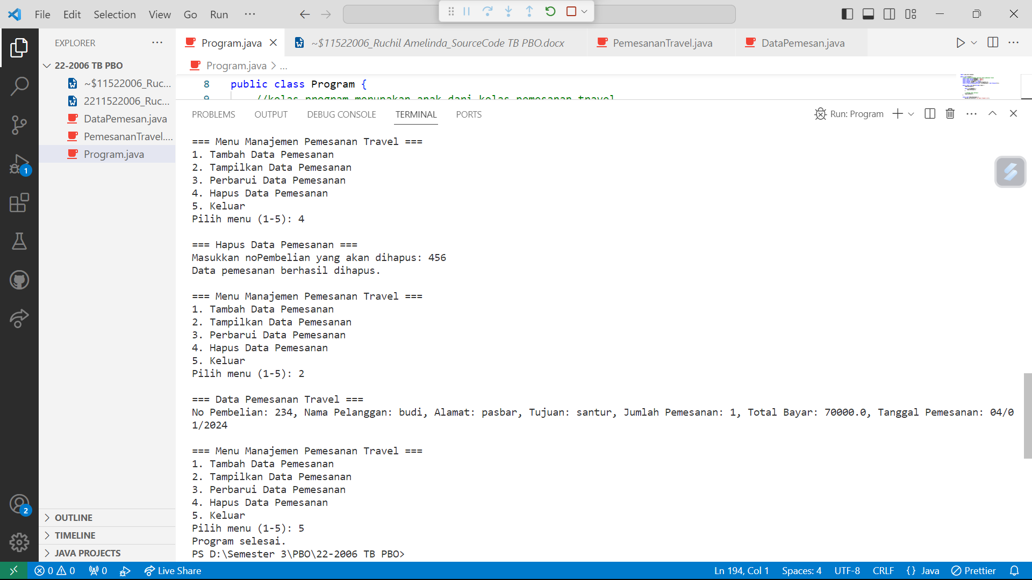

Windows PowerShell

Copyright (C) Microsoft Corporation. All rights reserved.

Install the latest PowerShell for new features and improvements! https://aka.ms/PSWindows

PS D:\Semester 3\PBO\22-2006 TB PBO> & 'C:\Users\ASUS PC\AppData\Local\Programs\Eclipse Adoptium\jdk-17.0.8.101-hotspot\bin\java.exe' '-XX:+ShowCodeDetailsInExceptionMessages' '-cp' 'C:\Users\ASUS PC\AppData\Roaming\Code\User\workspaceStorage\96394ddca5e0046c81179427b5a8a904\redhat.java\jdt_ws\22-2006 TB PBO_f7724bb7\bin' 'Program'

=== Chill Travell ===

Captcha: 6etepP

Masukkan Captcha di atas: 6etepP

Masukkan username: agen1

Masukkan password: pass1

Login berhasil!

=== Menu Manajemen Pemesanan Travel ===

1. Tambah Data Pemesanan

2. Tampilkan Data Pemesanan

3. Perbarui Data Pemesanan

4. Hapus Data Pemesanan

5. Keluar

Pilih menu (1-5): 1

=== Tambah Data Pemesanan ===

Masukkan noPembelian: 234

Masukkan nama pelanggan: budi

Masukkan alamat: pasbar

Masukkan tujuan: santur

Masukkan jumlah pemesanan: 1

Masukkan total bayar: 7000

Masukkan tanggal pemesanan (format: dd/MM/yyyy): 04/01/2024

Data pemesanan berhasil ditambahkan.

=== Menu Manajemen Pemesanan Travel ===

1. Tambah Data Pemesanan

2. Tampilkan Data Pemesanan

3. Perbarui Data Pemesanan

4. Hapus Data Pemesanan

5. Keluar

Pilih menu (1-5): 1

=== Tambah Data Pemesanan ===

Masukkan noPembelian: 456

Masukkan nama pelanggan: popi

Masukkan alamat: anduriang

Masukkan tujuan: silungkang

Masukkan jumlah pemesanan: 2

Masukkan total bayar: 140000

Masukkan tanggal pemesanan (format: dd/MM/yyyy): 04/01/2024

Data pemesanan berhasil ditambahkan.

=== Menu Manajemen Pemesanan Travel ===

1. Tambah Data Pemesanan

2. Tampilkan Data Pemesanan

3. Perbarui Data Pemesanan

4. Hapus Data Pemesanan

5. Keluar

Pilih menu (1-5): 2

=== Data Pemesanan Travel ===

No Pembelian: 234, Nama Pelanggan: budi, Alamat: pasbar, Tujuan: santur, Jumlah Pemesanan: 1, Total Bayar: 7000.0, Tanggal Pemesanan: 04/01/2024

No Pembelian: 456, Nama Pelanggan: popi, Alamat: anduriang, Tujuan: silungkang, Jumlah Pemesanan: 2, Total Bayar: 140000.0, Tanggal Pemesanan: 04/01/2024

=== Menu Manajemen Pemesanan Travel ===

1. Tambah Data Pemesanan

2. Tampilkan Data Pemesanan

3. Perbarui Data Pemesanan

4. Hapus Data Pemesanan

5. Keluar

Pilih menu (1-5): 3

=== Perbarui Data Pemesanan ===

Masukkan noPembelian yang akan diperbarui: 234

Masukkan total bayar baru: 70000

Data pemesanan berhasil diperbarui.

=== Menu Manajemen Pemesanan Travel ===

1. Tambah Data Pemesanan

2. Tampilkan Data Pemesanan

3. Perbarui Data Pemesanan

4. Hapus Data Pemesanan

5. Keluar

Pilih menu (1-5): 2

=== Data Pemesanan Travel ===

No Pembelian: 234, Nama Pelanggan: budi, Alamat: pasbar, Tujuan: santur, Jumlah Pemesanan: 1, Total Bayar: 70000.0, Tanggal Pemesanan: 04/01/2024

No Pembelian: 456, Nama Pelanggan: popi, Alamat: anduriang, Tujuan: silungkang, Jumlah Pemesanan: 2, Total Bayar: 140000.0, Tanggal Pemesanan: 04/01/2024

=== Menu Manajemen Pemesanan Travel ===

1. Tambah Data Pemesanan

2. Tampilkan Data Pemesanan

3. Perbarui Data Pemesanan

4. Hapus Data Pemesanan

5. Keluar

Pilih menu (1-5): 4

=== Hapus Data Pemesanan ===

Masukkan noPembelian yang akan dihapus: 456

Data pemesanan berhasil dihapus.

=== Menu Manajemen Pemesanan Travel ===

1. Tambah Data Pemesanan

2. Tampilkan Data Pemesanan

3. Perbarui Data Pemesanan

4. Hapus Data Pemesanan

5. Keluar

Pilih menu (1-5): 2

=== Data Pemesanan Travel ===

No Pembelian: 234, Nama Pelanggan: budi, Alamat: pasbar, Tujuan: santur, Jumlah Pemesanan: 1, Total Bayar: 70000.0, Tanggal Pemesanan: 04/01/2024

=== Menu Manajemen Pemesanan Travel ===

1. Tambah Data Pemesanan

2. Tampilkan Data Pemesanan

3. Perbarui Data Pemesanan

4. Hapus Data Pemesanan

5. Keluar

Pilih menu (1-5): 5

Program selesai.

PS D:\Semester 3\PBO\22-2006 TB PBO>